Задания для дистанционного обучения на 2 четверть 2020-2021 года
по истории искусства и скульптуре
2 класс
02 – 06 НОЯБРЯ 2020 г.
Оценки выставляются каждую неделю!!!

= ИСТОРИЯ ИСКУССТВА =

Ребята! ЧИТАЙТЕ ВНИМАТЕЛЬНО ТРЕБОВАНИЯ К ВЫПОЛНЕНИЮ ЗАДАНИЙ!
Ждем от вас выполненное домашнее задание каждую неделю, к уроку по расписанию. Большая просьба, не затягивать, стараться выполнять все в срок, чтобы мы не запутались, и вы тоже в должниках не оставались и не огорчались плохими оценками.

Требования к выполнению заданий:
- Задания выполняем НЕ ПИСЬМЕННО, а в печатном виде через Word!!! Осваиваем эту программу, вам это пригодится.
- Соблюдайте аккуратность оформления текста, приучайте себя к такой культуре:
- Единый шрифт (Times New Roman, Calibri, Arial), кому какой нравится
- Единый размер шрифта (кроме заголовков) – 12-14
- Выравнивание текста «по ширине», чтобы не было оборванных краев
- Максимальный объем 2-2,5 стр, гиперссылки (синий подчеркнутый текст) – убираем
- Можно вставлять репродукции, но небольшого размера.
- ДОКУМЕНТ отправляем на почту СВОЕГО преподавателя по Истории искусства. Внутри документа ОБЯЗАТЕЛЬНО ВВЕРХУ УКАЗЫВАЕМ СВОЕ ИМЯ, ФАМИЛИЮ И ГРУППУ.
- В теме письма (на почте) указываем свое Имя и Фамилию
- Документы храните у себя на компьютере – эти темы нам нужны. По возможности можно распечатать и вклеить в тетрадь.
Задания можно сдавать раньше.
ДЗ отправляем на электронную почту своего преподавателя:
Максимова Дарья Александровна - art.history.dhsh@gmail.com
Логинова Александра Владимировна – smolnikova.aleksa@yandex.ru
группа Вк https://vk.com/club59820689 (для общения. В группе созданы обсуждения для каждого класса)
Ссылка на ГуглДиск https://drive.google.com/drive/u/1/folders/1VQQHFsN6f4E03-U6H1LXc53neD7q1UZh

Неделя 1. Искусство Древней Индии
Дорогие учащиеся, на выполнение заданий по истории искусства, без снижения оценок, вам дается 2 недели! Затем оценки снижаются, а через 4 недели – не принимаются совсем, за них выставляется оценка 2.
Большая просьба, стараться укладываться в эти сроки, чтобы не испортить себе оценки!
!Сначала Посмотрите презентацию, а также видеосюжеты на гугл диске
https://drive.google.com/drive/u/1/folders/16vA-HIW-yhu46Kn-3YdtUEmkH957BCGf
Выполните задания.
- На месте пропусков впишите названия богов:
_______________________ - хранитель мироздания
_______________________ - создатель мира
_______________________ - следит за порядком во Вселенной
_______________________ - бог мудрости и знания
_______________________ - богиня удачи, счастья, богатства
_______________________ - основатель первой мировой религии «Буддизм»

- Посмотрите видеосюжет о Будде (Будда и Ганеша) на Гугл Диске
Ответьте:
- какого происхождения был Будда, до того как стал «просветленным»?
- как настоящее имя Будды?
- какие существуют каноны (правила) в изображении Будды?

3). Посмотрите видеосюжет «Санчи. Величайшие памятники архитектуры» на Гугл Диске.
Соотнесите название архитектуры с определением и картинкой (картинки ниже). Ответ запишите так, например 1-Б-И
Название архитектуры | Определение
1. Ступа | А. пещерные монастыри
2. Чайтья | Б. каменные мемориальные столбы, на которых высекались буддийские проповеди.
3. Стамбха | В. переводятся как «вершина», - мемориальные памятники в честь деяний Будды, хранящие его священные реликвии, либо пепел.
4. Вихара | Г. пещерные храмы, символ отшельнической жизни Будды

И.  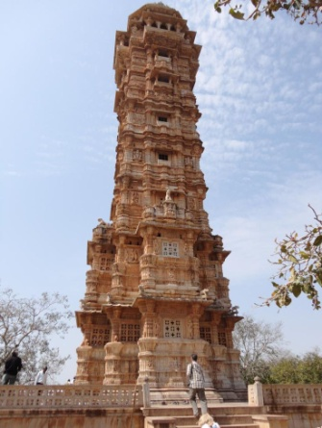 | 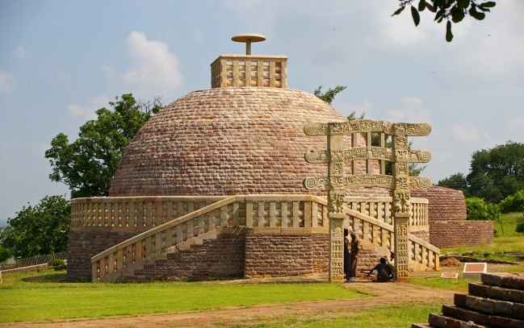  Э.
Ю.  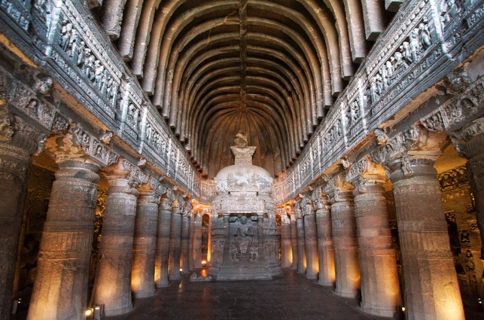 | Я.  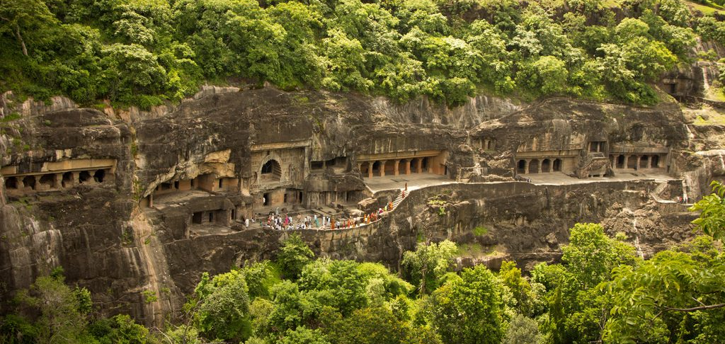
4) * задание на логику (не обязательно). В презентации вы видели ребусы, в которых зашифрованы животные, изображенные на постаменте львиной капители. Что это за животные?

= СКУЛЬПТУРА =
Преподаватели: Майбук Виктория Валерьевна, Морозова Светлана Юрьевна, Неустроева Светлана Олеговна
Домашние задания по скульптуре смотреть по ссылке на стене в группе ВКонтакте
"скульптура ДХШ" https://vk.com/club196388309
Правила сдачи работы по скульптуре:
- Фото работы выкладываем в фотоальбом данной группы.
- Ищите фотоальбом с номером своей группы, ищем свою фамилию.
- ВЫКЛАДЫВАЕМ ФОТО В КОММЕНТАРИИ К СВОЕЙ ФАМИЛИИ.
- В комментарии к фото подписываем ФАМИЛИЮ ИМЯ ГРУППУ НАЗВАНИЕ РАБОТЫ. ОБЯЗАТЕЛЬНО

